**מגישים :**

1. רועי שוודרון – 200978294
2. סער אליעד - 204402598

**שאלה 1**

סעיף א:

התכנית תדפיס

Hello Mr. Danny

Hello Ms. Danna

סעיף ב:

ממומש כאן design pattern של Factory Method. הוא פותר אותנו מהצורך לקשר מחלקות ספציפיות לקוד, יוצר נקודת הרחבה לתת המחלקות ומאפשר גמישות של כל מחלקה בנפרד.

כלומר הבעיה שהוא פותר היא שיש פעולות (כמו למשל ברכה לשלום) שאנו רוצים לבצע בצורה שונה עבור טיפוסים שונים (למשל נשים וגברים) אך במקום לפזר את ההחלטה לכל אורך הקוד, (כמו הוספת שדה מין, ובהתאם בחירת פעולה לפי מין בעזרת משפטי if) אנו עושים זאת במרוכז ובאופן מובנה.

סעיף ג':

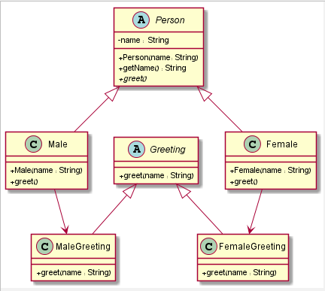

אופן הפעולה של ה design pattern :

התוצר שאנו רוצים לקבל הוא ברכה. המחלקה האבסטרקטית Greeting מגדירה את הממשק לתוצר שאנו רוצים לקבל, ומכניסה מימוש חלקי לתוצר הזה.

המחלקות FemaleGreeting, MaleGreeting הן concrete products , כלומר ממשות את הממשק ש Greeting הגדיר עבור ברכה, אבל ברכה ספציפית לפי מין.

המחלקה האבסטרקטית Person היא בתפקיד Creator. היא מגדירה את הממשק של ה Factory Method שהוא greet().

המחלקות Male ו- Female הן בתפקיד ConcreteCreator, ממשות את הממשק ש Person ל- greet(), בעזרת יצירה ושימוש ב Concrete Product המתאים בהתאם למין.

הערה – התבססנו על המבנה הכללי של Factory Method מתוך התרגול: 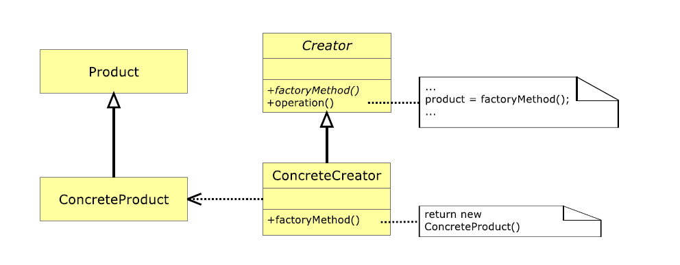אך כאן אצלנו המקווקו התחלף בחץ רגיל כי יש גם שימוש ולא רק יצירה כמו בדוגמאות מהתרגול.